设计方案书

1 概述 3
1.1 项目背景 3
1.2 定义 3
2 系统概述 3
2.1 需求概述 3
2.1.1 功能范围 3
2.1.2 性能和安全目标 4
2.1.3 工程基线与约束 4
2.2 系统结构图 5
2.3 功能模块列表 5
3 功能模块设计 6
3.1 PLSR 运动控制核心模块设计 6
3.1.1 模块功能描述 6
3.1.2 模块输入输出接口说明 7
3.1.3 流程图 8
3.2 参数解析与任务提交模块设计 8
3.2.1 模块功能描述 8
3.2.2 模块输入输出接口说明 8
3.3 路径解释与段调度模块设计 9
3.3.1 模块功能描述 9
3.3.2 模块输入输出接口说明 9
3.4 速度规划模块设计 9
3.4.1 模块功能描述 9
3.4.2 模块输入输出接口说明 10
3.5 高速脉冲输出模块设计 10
3.5.1 模块功能描述 10
3.5.2 模块输入输出接口说明 10
3.6 状态机与命令模块设计 11
3.6.1 模块功能描述 11
3.6.2 模块输入输出接口说明 11
3.6.3 状态机图解 12
3.7 输出资源管理模块设计 12
3.7.1 模块功能描述 12
3.7.2 模块输入输出接口说明 13
3.7.3 高速脉冲与硬件计数架构图 14
3.8 通信与参数模块设计 14
3.8.1 模块功能描述 14
3.8.2 模块输入输出接口说明 15
3.9 位置与持久化模块设计 15
3.9.1 模块功能描述 15
3.9.2 模块输入输出接口说明 15
3.10 诊断与自测模块设计 15
3.10.1 模块功能描述 15
3.10.2 模块输入输出接口说明 16
4 数据结构设计 16
4.1 数据结构设计 16
4.1.1 基本枚举 16
4.1.2 调用与命令 16
4.1.3 段快照 17
4.1.4 任务快照 17
4.1.5 轴运行对象 17
4.1.6 ISR 快速上下文 18
4.1.7 对外状态 18
4.1.8 参数描述表 19
4.2 数据结构与程序的关系 19
4.2.1 数据流关系 19
4.2.2 数据所有权 20
4.2.3 中断事件数据 20
4.2.4 运行状态发布 21
5 错误处理设计 21
5.1 错误处理设计描述 21
5.1.1 错误分层 21
5.1.2 安全输出 21
5.1.3 参数与运行错误 21
5.1.4 设计风险与关闭条件 22
5.2 错误输出信息 22
5.2.1 错误码定义 22
5.2.2 错误信息结构 23
6 参考资料 23

概述

项目背景
本项目是 PLSR 训练项目，由个人完成设计与开发。
项目对标信捷 XD/XL 系列 PLC 的 PLSR 指令，实现单轴定位脉冲输出模块：单相（脉冲+方向）输出、1～10 段多段路径、三种加减速曲线、相对/绝对定位、完成/后续两种发送模式、五种等待条件，并通过 Modbus 通信完成参数监控与实时修改。

定义
术语或缩写 | 定义
PLSR | 本项目的定位脉冲输出模块，支持单段及多段位置控制
PULSE/DIR | 脉冲加方向的伺服控制接口，PULSE 表示位置增量，DIR 表示方向
指令位置 | PLC 根据已输出脉冲累计得到的位置，不等同于编码器实际位置
相对定位 | 以当前逻辑位置为基准移动指定距离
绝对定位 | 移动到指定逻辑坐标
完成方式 | 上一段脉冲发送完后，才开始向下一段频率加减速
后续方式 | 在上一段内提前变频，使段结束时已经达到下一段频率
等待条件 | 段脉冲发送完成后进入等待所依赖的条件：WAIT 时间、WAIT 信号、ACT 时间、EXT 信号、EXT 信号或脉冲发送完成
运行快照 | START 接受后为任务生成的不可变执行参数副本
BUSY | 存在已接受但尚未终止的任务
DONE | 当前任务正常完成并锁存，STOP 或 ERROR 不得置位
掉电检查点 | 为掉电恢复而保存的一致性累计数据快照
表 1-1

系统概述

需求概述

功能范围
主要功能如下：
类别 | 功能
输出方式 | 单相（脉冲+方向）PULSE/DIR，脉冲点 Y0～Y3 可选，方向点 Y12～Y15 可选
频率 | 1 Hz～100 kHz，运行中修改目标频率立即生效且不改变剩余脉冲数量
脉冲数量 | 完整有符号 32 位，范围 -2,147,483,648～2,147,483,647；负数表示反向
定位 | 相对定位、绝对定位；绝对模式下目标等于当前位置时不动作
路径 | 1～10 段，支持等待、ACT、EXT 和跳转
曲线 | 直线加减速、S 曲线加减速、正弦曲线加减速
段衔接 | 完成方式、后续方式
速度 | 默认速度（匀速）、起始速度、终止速度；默认速度加减速时间可设置
控制 | START、STOP、设置/清零位置、清累计、保存/加载配置、自测
保存 | Flash 固定配置、Backup SRAM 动态检查点，上电自动加载
通信 | Modbus 固定地址表 0x1000～0x3000，触摸屏或上位机读写参数
表 2-1

性能和安全目标
正常完成时脉冲数量误差为 0；
输出目标占空比为 50%，有效边沿固定为物理上升沿；
当前段目标频率修改应立即生效；
Modbus 压力不得改变运动结果；
上电、复位、HardFault 和看门狗复位期间输出保持安全无效；
运行参数使用快照或原子访问，禁止读取半更新数据；
异常复位后不得自动续跑，并清除绝对位置有效标志；
软件急停没有独立硬件切断回路，不得宣称安全认证急停。

工程基线与约束
项目 | 现状 | 方案处理
MCU | STM32F407IG | 保持现有时钟配置（12 MHz 晶振，168 MHz 主频）
OS | uC/OS-II | 保持现有 1 ms Tick
Modbus | USART1+DMA | 作为参数监控与实时修改通道
PLSR 定时器 | 当前未初始化 | 新增 TIM10/11/13/14 初始化（Y0～Y3 脉冲通道）
Backup SRAM | 已完成基础初始化 | 扩展为带版本和 CRC 的检查点
急停 | 无外部硬件切断 | 仅实现软件立即关闭和状态锁存
表 2-2

系统结构图
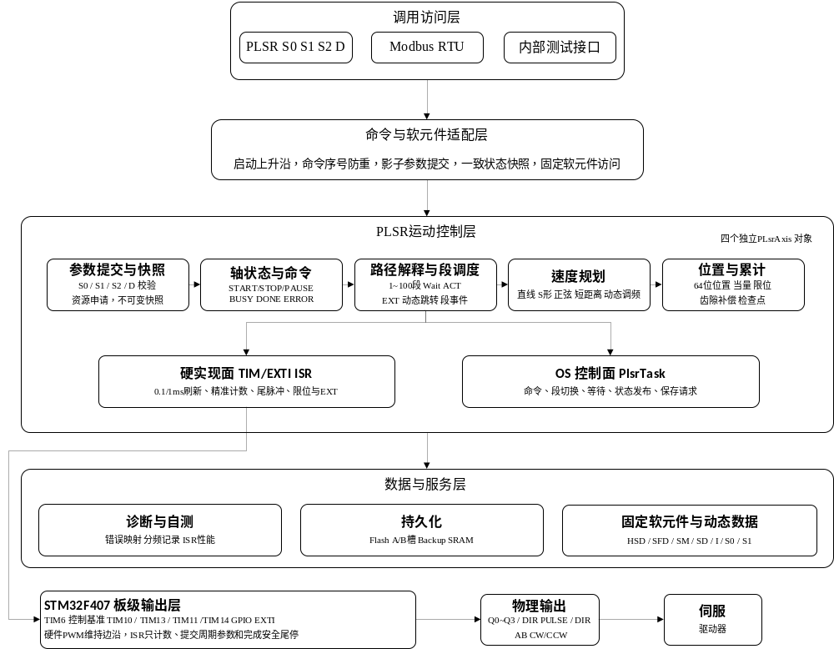
图2-1 系统结构图
系统划分为控制面和实时面：
执行域 | 主要功能 | 负责内容
控制面 | PlsrTask | 命令、校验、快照、状态机慢路径、等待、段切换、保存和状态发布
实时面 | TIM/EXTI 中断 | 硬件周期、精确计数、尾脉冲、速度刷新和 EXT 锁存
表 2-3

功能模块列表
模块名称 | 主要功能
PLSR 运动控制核心 | 单轴对象、任务入口、事件分派和模块协调
参数解析与任务提交 | Modbus 参数读取、校验、快照和提交
路径解释与段调度 | 段进入、等待、跳转、零段和段事件
速度规划 | 三种曲线、短距离、衔接和动态调频
高速脉冲输出 | 定时器、GPIO、精确计数和安全关闭
状态机与命令 | 合法状态转换、命令幂等和优先级
输出资源管理 | 高速点、DIR 点的原子申请和释放
通信与参数 | Modbus 0x1000～0x3000 地址表、触摸屏/上位机读写
位置与持久化 | 32 位位置、累计、Flash 和 Backup SRAM
诊断与自测 | 错误码、分频记录、性能统计和自测
表 2-4
建议工程目录：
PLSR/ Inc/
plsr.h plsr_types.h plsr_device.h plsr_hal.h
Src/
plsr_core.c plsr_parser.c plsr_path.c plsr_profile.c
plsr_hal_f407.c plsr_state.c plsr_command.c plsr_resource.c
plsr_device.c plsr_position.c plsr_persist.c plsr_diag.c

功能模块设计

PLSR 运动控制核心模块设计

模块功能描述
运动控制核心创建 PlsrAxis 轴对象，负责初始化各子模块、运行 PlsrTask、接收中断事件、调用状态机、协调段调度和发布状态。模块不直接解释 Modbus 帧，也不直接操作 Flash 或具体 GPIO。
OS 任务建议如下：
任务 | 优先级 | 触发方式 | 作用
PlsrTask | 4 | 事件唤醒，最长 1 ms 巡检 | 命令、路径慢处理、等待、状态发布和保存请求
现有 Modbus 任务 | 5 | 1 ms 轮询 | 通信收发和协议解析
测试任务 | 6 | 按需 | 非实时测试和日志
表 3-1
中断优先级首次配置建议如下，最终值通过 uC/OS-II 端口约束和上板测试冻结：
抢占优先级 | 中断 | 作用
1 | EXT 输入 EXTI | 路径切段边沿锁存
2 | TIM10/11/13/14 | 周期计数、参数提交和尾脉冲关闭
3 | USART1, DMA2 | 现有 Modbus 通信
4 | USB OTG FS | 从当前优先级 0 调低
15 | SysTick | 现有 1 ms OS Tick
表 3-2
实时中断不调用 OS API，只设置原子事件位。PlsrTask 获取事件后按停止、完成、EXT 和正常事件的顺序处理。

模块输入输出接口说明
PlsrResult Plsr_Init(void);
void Plsr_Task(void *argument);
PlsrResult Plsr_Submit(const PlsrCall *call, uint32_t sequence);
PlsrResult Plsr_Command(const PlsrCommand *command);
bool Plsr_GetStatus(PlsrStatus *status);
void Plsr_IsrPost(uint32_t event_mask);
输入为调用参数、控制命令和硬件事件；输出为提交结果、状态快照、Modbus 监控区状态和持久化请求。

流程图
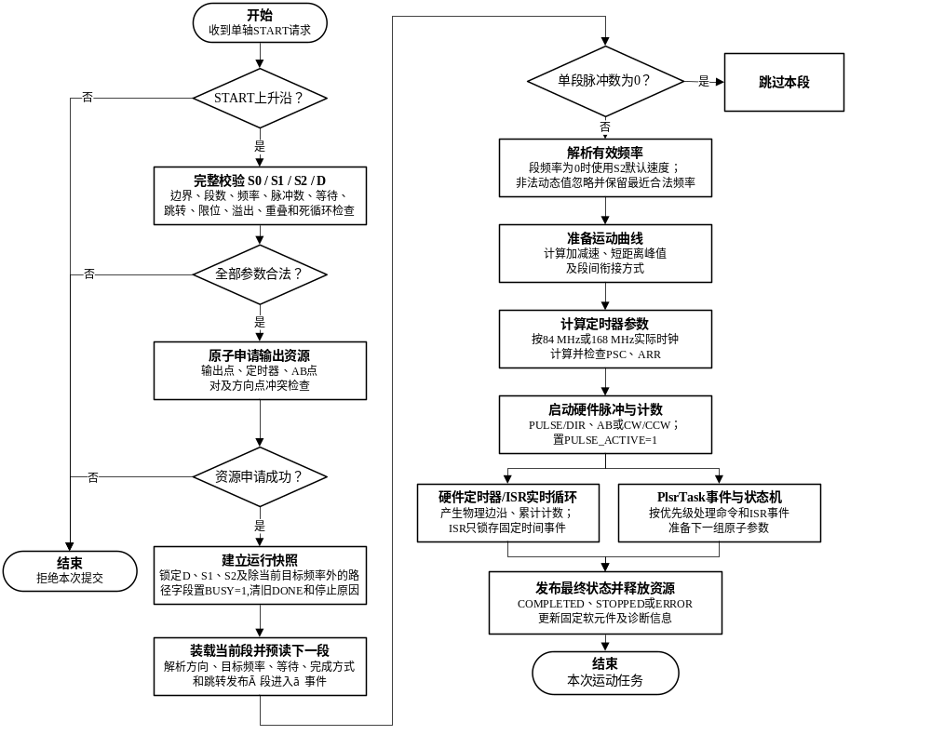
图 3-1 PLSR运动控制流程图

参数解析与任务提交模块设计

模块功能描述
该模块把 Modbus 参数区（0x1000～0x1197）中的公共配置与各段参数转换为可执行任务。START 命令只在启动信号上升沿或新命令序号时接受。模块先完整校验，再原子生成运行快照；任何失败都不得影响正在运行的合法任务。
校验内容：
脉冲发送端子（0x1000）与方向端子（0x1001）取值合法且不得相同；
脉冲总段数（0x1009）为 1～10，起始执行段数（0x100A）不超过总段数；
每段脉冲频率为 1 Hz～100 kHz，脉冲个数为完整有符号 32 位；
每段等待条件（+4）、WAIT 时间（+5）、ACT 时间（+6）、跳转编号（+7）取值合法；
默认速度、起始速度、终止速度与默认速度加减速时间取值合法；
运行模式、发送模式、加减速模式、方向逻辑取值合法。

模块输入输出接口说明
PlsrResult PlsrParser_BuildSnapshot(const PlsrConfig *config,
PlsrJobSnapshot *snapshot,
PlsrErrorDetail *detail);
输入为公共配置与各段参数（Modbus 0x1000～0x1197）；输出为完整快照或带错误码的失败结果。

路径解释与段调度模块设计

模块功能描述
路径模块负责 1～10 段的进入、执行完成条件、等待和跳转。相对模式把段脉冲数解释为本段位移；绝对模式把它解释为目标坐标，并用目标坐标减当前逻辑位置求实际输出位移；目标等于当前位置时不动作。
零值判断顺序固定为：
1. 先检查脉冲数量；
2. 脉冲数为 0 时不输出，产生零段事件并跳转；
3. 脉冲数非 0 且频率为 0 时才使用默认速度；
4. 默认速度不合法时拒绝执行。
等待条件处理如下：
条件 | 模块处理
WAIT 时间 | 段完成后计时；0 按 1 ms 处理
WAIT 信号 | 段完成后判断输入点；未有效则保持 WAIT 直至有效
ACT 时间 | 段开始输出时计时；时间到放弃剩余脉冲，脉冲先完成则等待 ACT 到时
EXT 信号 | 输入上升沿触发；运动中触发立即放弃剩余脉冲，脉冲先完成则等待后续边沿
EXT 或脉冲完成 | 先到条件；EXT 先到时放弃剩余脉冲，脉冲先完成时立即跳段
表 3-3
跳转值 0 表示顺序执行下一段，最后一段为 0 时结束输出；跳转编号范围为 1～10。最后一段使用等待类条件时保持 WAIT/运行状态，直到条件成立或 STOP，不得静默结束。

模块输入输出接口说明
PlsrResult PlsrPath_Enter(PlsrAxis *axis, uint16_t segment);
PlsrResult PlsrPath_OnOutputDone(PlsrAxis *axis);
PlsrResult PlsrPath_OnExt(PlsrAxis *axis, uint32_t edge_sequence);
PlsrResult PlsrPath_PollWait(PlsrAxis *axis, uint32_t now_ms);
输出包括下一段请求、正常完成请求、停止剩余脉冲请求和段事件。

速度规划模块设计

模块功能描述
速度规划模块根据默认速度、起始速度、终止速度、默认速度加减速时间、段目标频率和剩余脉冲生成当前输出频率。控制周期由 PlsrTask 的 1 ms 巡检提供。
内部采用定点数：频率使用 Q32.32，归一化曲线进度使用 Q1.31，时间使用整数微秒，禁止在控制中断使用浮点三角函数。
三种曲线定义为：
直线： g(u) = u
S 形： g(u) = 3u² - 2u³
正弦： g(u) = (1 - cos(πu)) / 2
f(u) = f_start + (f_end - f_start) * g(u)
正弦函数使用只读查找表和线性插值。加减速距离不足时自动形成三角或短距离曲线；无法满足起止速度和脉冲数时报告参数冲突。加减速过程中必须保证最终脉冲数量准确。
完成方式在当前段脉冲结束后再改变到下一段速度；后续方式在当前段内预留变速脉冲，使段边界时已达到下一段入口速度。反方向段必须先减速到 0 再切换方向，并等待方向建立时间。运行中修改目标频率时按当前曲线平滑过渡，立即生效。

模块输入输出接口说明
PlsrResult PlsrProfile_Prepare(const PlsrSegmentRuntime *segment,
const PlsrSpeedParams *params,
PlsrProfile *profile);
void PlsrProfile_ControlTick(PlsrProfile *profile, uint32_t elapsed_us);
void PlsrProfile_SetTarget(PlsrProfile *profile, uint32_t target_hz);

高速脉冲输出模块设计

模块功能描述
高速输出模块使用硬件定时器维持脉冲边沿，OS 不参与逐脉冲翻转。脉冲输出端子 Y0～Y3 可选，方向端子 Y12～Y15 可选，脉冲点与方向点不得相同。
逻辑点 | MCU 引脚 | 定时器通道 | 定时器时钟
Y0 | PF6 | TIM10_CH1 | 168 MHz
Y1 | PF8 | TIM13_CH1 | 84 MHz
Y2 | PF7 | TIM11_CH1 | 168 MHz
Y3 | PF9 | TIM14_CH1 | 84 MHz
表 3-4
方向延时时间、方向逻辑（正/负）由参数配置；运行调频修改目标频率后不改变剩余脉冲数量。

模块输入输出接口说明
PlsrResult PlsrHw_Init(void);
PlsrResult PlsrHw_Configure(const PlsrHwRequest *request);
PlsrResult PlsrHw_Start(uint32_t pulses);
void PlsrHw_SetPendingDivider(const PlsrDivider *divider);
void PlsrHw_RequestTailStop(void);
void PlsrHw_ForceSafe(uint32_t resource_mask);
输入为方向、频率、脉冲数量、方向点和极性；输出为周期完成事件、实际计数、分频诊断和硬件错误。

状态机与命令模块设计

模块功能描述
轴状态固定为：
UNINITIALIZED、IDLE、ACCEL、RUN、DECEL、WAIT、COMPLETED、STOPPED、ERROR
主要合法转换如下：
当前状态 | 事件 | 下一状态
UNINITIALIZED | 初始化成功 | IDLE
IDLE/COMPLETED/STOPPED | START 成功 | ACCEL, RUN, WAIT, COMPLETED
ACCEL/RUN | 需要减速 | DECEL
运动状态 | 等待条件未满足 | WAIT
运行类状态 | 路径正常结束 | COMPLETED
非终止状态 | STOP 完成 | STOPPED
可运行状态 | 不可恢复错误 | ERROR
表 3-5
未列出的转换由统一入口拒绝并记录非法转换。DONE 只在正常完成时置 1，下一次 START 成功接受时清零；STOP 和 ERROR 不得置 DONE。WAIT 期间 BUSY 为 1、PULSE_ACTIVE 为 0。
支持 START、STOP、SET_POSITION、CLEAR_POSITION、CLEAR_TOTAL、SAVE_CONFIG、LOAD_CONFIG和 SELF_TEST。每轴保存最近命令序号与结果，相同序号重发只返回上次结果，不重复执行；多次 STOP 按幂等命令处理。运行期间 CLEAR_POSITION、SET_POSITION 和 CLEAR_TOTAL 被拒绝。

模块输入输出接口说明
PlsrResult PlsrState_Transition(PlsrAxis *axis, PlsrState target,
PlsrTransitionReason reason);
PlsrResult PlsrCommand_Execute(PlsrAxis *axis, const PlsrCommand *command);

状态机图解
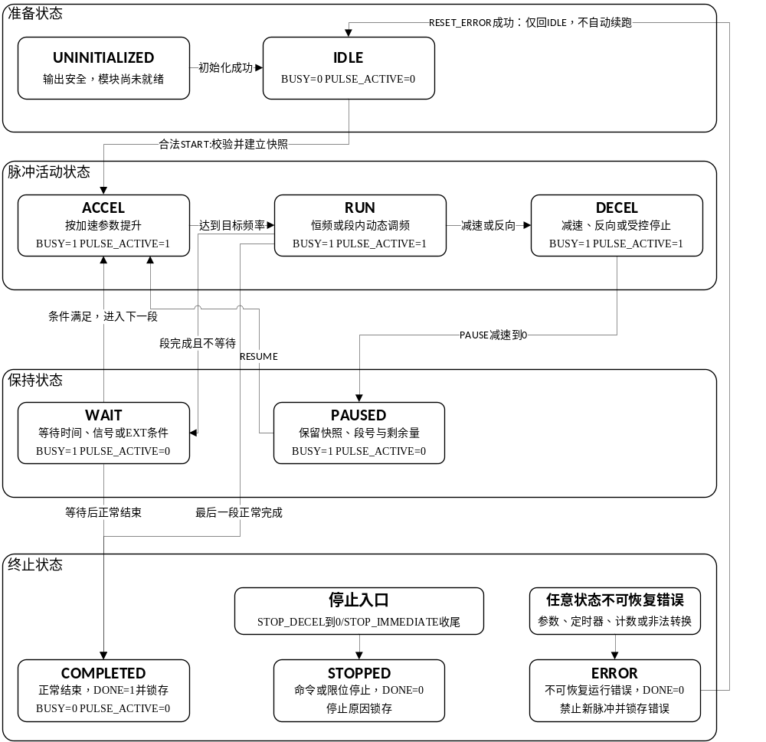
图 3-2状态机图解
事件优先级固定为：STOP > 正常完成 > EXT 切段。高优先级原因锁存后，低优先级命令不得覆盖。

输出资源管理模块设计

模块功能描述
资源管理器维护高速资源 Y0～Y3（Q0～Q3）与方向资源 Y12～Y15（Q12～Q15）的占用位图。脉冲点与方向点必须互不相同。
模式 | 允许的脉冲点 | 允许的方向点 | 说明
PULSE/DIR | Y0～Y3 | Y12～Y15 | 脉冲点与方向点不得重复
表 3-6
内部硬件计数器 TIM9/TIM12 用于输出脉冲诊断计数（统计实际输出边沿，校验与设置是否一致）：
脉冲来源 | 可申请计数器
Y0/TIM10、Y2/TIM11 | TIM9 ITR2/3
Y1/TIM13、Y3/TIM14 | TIM12 ITR2/3
表 3-7
方向点板级映射如下：
PLC 点 | MCU 引脚
Y12 | PH9
Y13 | PH8
Y14 | PH7
Y15 | PH6
表 3-8
完整申请掩码在短临界区内一次判断和占用。运行期间端子选择、方向点和极性锁定。正常完成、STOP 和 ERROR 统一通过幂等清理入口释放资源。

模块输入输出接口说明
PlsrResult PlsrResource_Reserve(const PlsrResourceRequest *request,
PlsrResourceLease *lease);
void PlsrResource_Release(PlsrResourceLease *lease);

高速脉冲与硬件计数架构图
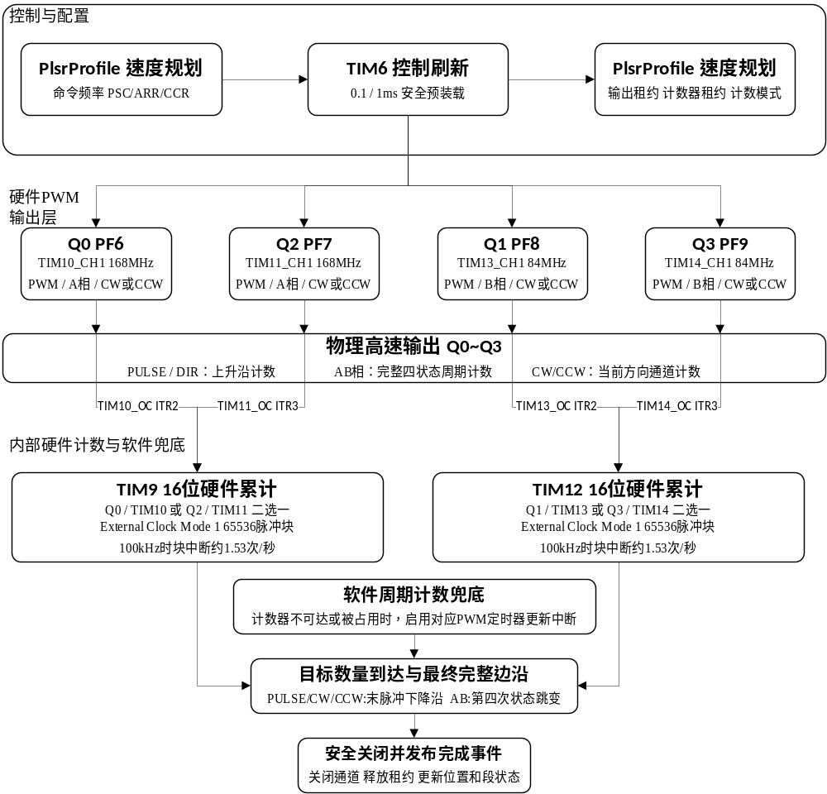
图 3-3 高速脉冲与硬件计数架构图

通信与参数模块设计

模块功能描述
通信模块基于 USART1+DMA 实现 Modbus RTU 从站，按参数表-2026.xlsx 定义的固定地址读写：
公共配置参数 0x1000～0x1013（脉冲端子、方向端子、WAIT/EXT 信号、发送模式、方向延时、方向逻辑、加减速模式、运行模式、总段数、起始段、默认/起始/终止速度、加减速时间）；
单段参数 0x1100～0x1197，每段占用 0x10 个寄存器跨度，第 n 段基地址为 0x1100+(n-1)×0x10，段内偏移为频率（+0～+1）、脉冲个数（+2～+3）、等待条件（+4）、WAIT 时间（+5）、ACT 时间（+6）、跳转编号（+7）；
运行监控 0x2000～0x2006（累计数量、当前频率、运行状态、当前执行段、错误码）；
控制寄存器 0x3000（bit0 启动、bit1 停止、bit2 清除状态信息及脉冲累计值）。
所有双字参数按低地址存低 16 位、高地址存高 16 位。通信层写入采用影子参数+COMMIT 方式，运行期间除当前段目标频率外，参数修改不得改变当前任务；新配置在下一次成功提交并启动时生效。触摸屏或上位机通过该地址表完成参数读写。AB 相输出和脉冲诊断等附加功能所需寄存器由实现另行设计，不占用或改变上述基础功能地址和语义。

模块输入输出接口说明
bool PlsrComm_ReadRegister(uint16_t addr, uint16_t *value);
bool PlsrComm_WriteRegister(uint16_t addr, uint16_t value,
uint32_t sequence);
void PlsrComm_PublishStatus(const PlsrStatus *status);
void PlsrComm_TriggerSegmentEvent(uint16_t segment);

位置与持久化模块设计

模块功能描述
模块维护 32 位逻辑位置、本次任务累计、总累计和物理输出诊断计数，以及独立的 position_valid。高速 ISR 只更新当前块计数；任务在块边界、段边界或检查点时合并 32 位数据。
发布 0x2000～0x2001 累计监控前检查 INT32 范围。超出范围时保持最近合法发布值，锁存累计溢出错误，不得回绕或静默截断。运行期间禁止清零或设置当前位置。
固定配置使用 Flash A/B 双槽：
magic | format_version | payload_length | sequence | payload | CRC32
动态参数、累计位置使用有 VBAT 维持的 Backup SRAM 检查点保存。正常完成、正常停止、清零和设置位置后立即保存一致累计值。异常复位时清除 position_valid，任何情况都不自动恢复未完成路径。任意掉电瞬间零脉冲误差恢复需要额外硬件，Backup SRAM 单独不能保证。

模块输入输出接口说明
PlsrResult PlsrPosition_Set(int32_t position);
PlsrResult PlsrPosition_Clear(void);
PlsrResult PlsrPersist_SaveConfig(void);
PlsrResult PlsrPersist_LoadConfig(void);
void PlsrPersist_SaveCheckpoint(uint32_t reason);

诊断与自测模块设计

模块功能描述
诊断模块记录目标/实际频率、PSC/ARR/CCR、当前计数模式、TIM9/TIM12 块累计、软件脉冲数、物理边沿诊断值、当前段、停止原因、状态机非法转换、资源冲突和 ISR 执行周期。
内部自测至少包括：输出点冲突检查；定时器时钟和分频结果检查；频率范围检查；路径段数、等待、跳转和循环检查；累计计数溢出检查；状态机非法转换检查。
SELF_TEST 分为两级：
默认不输出自测：地址表、段边界、跳转、分频、状态机、计数和 CRC；
输出自测：需要明确测试授权，仅在断开执行机构或采取防护后输出指定低频波形。
外部诊断通过示波器或逻辑分析仪测量输出频率、统计实际脉冲边沿数量、检查占空比和方向建立时间、检查三种加减速曲线，并进行连续运行和频繁启停压力测试。

模块输入输出接口说明
void PlsrDiag_RecordError(PlsrError error, const PlsrErrorDetail *detail);
void PlsrDiag_RecordDivider(const PlsrDivider *divider);
void PlsrDiag_RecordIsrCycles(uint32_t cycles);
PlsrResult PlsrDiag_SelfTest(uint32_t test_mask, bool allow_output);

数据结构设计

数据结构设计

基本枚举
typedef enum {
PLSR_STATE_UNINITIALIZED, PLSR_STATE_IDLE, PLSR_STATE_ACCEL, PLSR_STATE_RUN,
PLSR_STATE_DECEL, PLSR_STATE_WAIT, PLSR_STATE_COMPLETED,
PLSR_STATE_STOPPED, PLSR_STATE_ERROR
} PlsrState;
typedef enum {
PLSR_POSITION_RELATIVE = 0, /* 相对模式 */
PLSR_POSITION_ABSOLUTE = 1 /* 绝对模式 */
} PlsrPositionMode;
typedef enum {
PLSR_MODE_COMPLETE = 0, /* 完成方式 */
PLSR_MODE_FOLLOW = 1 /* 后续方式 */
} PlsrSendMode;
typedef enum {
PLSR_CURVE_LINE = 0, PLSR_CURVE_S = 1, PLSR_CURVE_SINE = 2
} PlsrCurveMode;

调用与命令
typedef struct {
uint16_t pulse_terminal; /* 0x1000 脉冲发送端子 Y0~Y3 */
uint16_t dir_terminal; /* 0x1001 方向端子 Y12~Y15 */
uint16_t wait_signal; /* 0x1002 WAIT 信号 */
uint16_t ext_signal; /* 0x1003 EXT 信号 */
uint16_t send_mode; /* 0x1004 发送模式 */
uint16_t dir_delay_ms; /* 0x1005 方向延时时间 */
uint16_t dir_logic; /* 0x1006 方向逻辑 */
uint16_t curve_mode; /* 0x1007 加减速模式 */
uint16_t position_mode; /* 0x1008 运行模式 */
uint16_t segment_count; /* 0x1009 总段数 1~10 */
uint16_t start_segment; /* 0x100A 起始执行段数 */
uint32_t default_speed_hz; /* 0x100B~0x100C 默认速度 */
uint32_t start_speed_hz; /* 0x100D~0x100E 起始速度 */
uint32_t end_speed_hz; /* 0x1010~0x1011 终止速度 */
uint16_t accel_time_ms; /* 0x1012 默认速度加速时间 */
uint16_t decel_time_ms; /* 0x1013 默认速度减速时间 */
} PlsrConfig;
typedef struct {
uint32_t sequence;
uint16_t opcode;
int32_t argument;
} PlsrCommand;

段快照
typedef struct {
uint32_t target_frequency_hz; /* +0~+1 段频率 */
int32_t pulse_count; /* +2~+3 脉冲个数，负数反向 */
uint16_t wait_condition; /* +4 等待条件 0~4 */
uint32_t wait_time_ms; /* +5 WAIT 时间 */
uint32_t act_time_ms; /* +6 ACT 时间 */
uint16_t jump_segment; /* +7 跳转编号，0 顺序/结束 */
} PlsrSegmentSnapshot;

任务快照
#define PLSR_MAX_SEGMENTS 10
typedef struct {
uint16_t segment_count; /* 0x1009 总段数 */
uint16_t start_segment; /* 0x100A 起始段 */
PlsrPositionMode position_mode;
PlsrSendMode send_mode;
PlsrCurveMode curve_mode;
PlsrSegmentSnapshot segments[PLSR_MAX_SEGMENTS];
PlsrResourceLease resources;
} PlsrJobSnapshot;

轴运行对象
typedef struct {
PlsrState state;
PlsrJobSnapshot job;
PlsrSegmentRuntime segment;
PlsrProfile profile;
PlsrPulseFastContext pulse_fast;
int32_t logical_position;
int32_t task_pulses;
int32_t total_pulses;
uint32_t physical_edges;
bool position_valid;
uint32_t event_flags;
uint32_t event_sequence;
uint32_t last_command_sequence;
PlsrCommandResult last_command_result;
PlsrError error;
PlsrStatusPublish publish;
} PlsrAxis;

ISR 快速上下文
typedef struct {
volatile uint32_t remaining_in_block;
volatile uint32_t completed_in_block;
volatile uint32_t hardware_wrap_count;
volatile uint32_t pending_event;
volatile uint8_t divider_pending;
volatile uint8_t tail_stop_armed;
uint8_t count_mode; /* 软件计数 / TIM9 / TIM12 */
uint8_t pulse_source;
uint16_t final_compare;
uint32_t target_pulses;
PlsrDivider active_divider;
PlsrDivider pending_divider;
} PlsrPulseFastContext;
硬件计数模式下，hardware_wrap_count 与 TIM9/TIM12 当前 CNT 组成完整累计；软件计数模式下使用 remaining_in_block 逐周期递减。count_mode 在段活动期间只读，只有输出完全停止后才允许改变。快速上下文只保存 ISR 固定时间内需要的数据，不放置参数数组、Flash 缓存和复杂状态对象。

对外状态
typedef struct {
uint32_t version;
PlsrState state;
uint16_t current_segment; /* 0x2005 当前执行段 */
uint16_t total_segments;
int8_t direction;
uint8_t busy;
uint8_t pulse_active;
uint8_t done;
uint32_t command_frequency_hz; /* 0x2002~0x2003 当前频率 */
uint32_t actual_frequency_hz;
uint32_t segment_sent;
uint32_t segment_remaining;
int32_t logical_position;
int32_t task_pulses;
int32_t total_pulses; /* 0x2000~0x2001 累计监控 */
PlsrError error; /* 0x2006 错误码 */
uint32_t stop_reason;
uint32_t version_end;
} PlsrStatus;

参数描述表
typedef struct {
uint16_t address; /* Modbus 地址 */
uint8_t width_words; /* 1 或 2 */
uint8_t access; /* 读写属性 */
uint8_t persistence; /* Flash / Backup SRAM / 易失 */
int32_t minimum;
int32_t maximum;
} PlsrParamDescriptor;
描述表必须覆盖 0x1000～0x1013、0x1100～0x1197、0x2000～0x2006 和 0x3000，并通过静态断言检查重复地址与范围。

数据结构与程序的关系

数据流关系
PLSR 的数据按照“外部配置数据—运行快照—实时控制参数—运行状态”的方向流动。
公共配置参数（0x1000～0x1013）与各段参数（0x1100～0x1197）为外部配置数据。START 时对全部参数完整校验，并将本次运行需要的数据复制到内部运行快照。任务启动后，除当前段目标频率允许按规定动态刷新外，外部对配置数据的修改不得影响当前任务；新配置在下一次成功提交并启动时生效。
PlsrTask 负责指令接收、参数校验、资源申请、运行快照建立、路径解析、运动曲线计算以及状态机处理。所有可能影响当前运行的数据必须先经过合法性检查，再由 PlsrTask 原子提交给硬件实时层。
硬件实时层由脉冲输出定时器（TIM10/11/13/14）和必要的定时器中断组成。定时器按照 PlsrTask 提交的 PSC、ARR 和输出模式产生 PULSE/DIR 信号；TIM9/TIM12 硬件计数器负责累计实际输出边沿用于诊断校验，避免每个脉冲都由操作系统任务计数。
ISR 只处理必须在固定时刻完成的操作，包括锁存段结束、减速点、停止点和参数切换事件。ISR 不得解析路径、执行复杂校验或直接修改上层配置数据。ISR 产生事件后通知 PlsrTask 进行后续处理。
PlsrTask 收到 ISR 事件后，根据命令优先级和状态机决定后续动作，包括装载下一段、连续切换、等待、停止或结束。下一组硬件参数准备完成后，以原子方式提交给实时层，防止定时器读取到部分更新的数据。
实时运行状态由 PLSR 模块统一更新到 0x2000～0x2006（累计数量、当前频率、运行状态、当前执行段、错误码）。上层程序只读取这些状态，不得直接修改 PLSR 内部状态机。

数据所有权
数据 | 唯一写者 | 读取者 | 一致性方法
ISR 快速计数 | TIM9/TIM12 块 ISR 或输出定时器兜底 ISR | PlsrTask | 计数模式锁存、32 位原子交换
速度规划状态 | 控制中断 | 脉冲 ISR、PlsrTask | 待提交双缓冲
状态机 | PlsrTask | 状态发布 | 单写者
输出资源位图 | 资源管理器 | PlsrTask、诊断 | 短临界区
32 位位置累计 | PlsrTask | 状态读取、保存 | 短临界区
对外状态影子 | 状态发布器 | Modbus、内部 API | 版本号前后校验
固定配置镜像 | 参数模块 | 保存和设备访问 | 影子+COMMIT
表 4-1
通信层禁止直接写 PlsrAxis。volatile 只保证访问可见性，不代替原子性、临界区和内存屏障。

中断事件数据
使用 32 位事件字：
bit0 PULSE_BLOCK_DONE
bit1 SEGMENT_OUTPUT_DONE
bit2 EXT_RISING
bit3 STOP_DONE
bit4 TIMER_FAULT
bit5 COUNTER_FAULT
bit6 HW_COUNTER_WRAP
bit7 HW_COUNTER_TARGET
可合并事件采用原子置位；不能丢失的段事件另带单调递增序号。临界区内禁止遍历 10 段、除法、CRC、Flash 操作或通信发送，并使用 DWT 周期计数器测量最坏执行时间。

运行状态发布
Modbus 地址 | 内容
0x2000～0x2001 | 脉冲累计数量监控（32 位有符号，可读取负数）
0x2002～0x2003 | 当前脉冲发送频率
0x2004 | 运行状态（编码由实现定义并在通信协议中说明）
0x2005 | 当前执行段
0x2006 | 错误码（见第 5 章）
表 4-2
双字采用低地址低 16 位、下一地址高 16 位。

错误处理设计

错误处理设计描述

错误分层
层级 | 示例 | 处理
告警 | 频率被限幅 | 记录并继续运行
启动拒绝 | 参数越界、资源冲突、位置无效 | 不启动、不占资源
轴错误 | 计数异常、定时器异常、跳转越界 | 安全停止、释放资源并锁存 ERROR
全局严重错误 | HardFault、共享数据破坏 | 关闭全部高速输出并锁存全局故障
表 5-1
错误处理统一遵循：先禁止新脉冲，再锁存原因，再发布状态，最后在任务上下文执行资源释放和允许的检查点保存。错误清除只回到 IDLE，不自动恢复未完成任务。

安全输出
以下时机调用统一 PlsrHw_ForceSafe()：
上电及 PLSR 初始化前；
START 硬件配置失败；
STOP 尾脉冲完成；
定时器、计数或互斥严重错误；
HardFault、MemManage、BusFault、UsageFault；
看门狗复位后的早期初始化。
安全关闭直接关闭 TIM10/11/13/14 通道和计数器，并把相关 GPIO 恢复为配置的安全无效电平。故障处理函数不得写 Flash。

参数与运行错误
参数错误在 START 前尽量全部发现；
运行中非法目标频率不破坏当前合法运动，保留最近合法目标并发布诊断；
跳转编号在运行时越界时进入 ERROR；
剩余量下溢、TIM9/TIM12 硬件累计与输出诊断不一致、定时器意外停止时立即关闭输出；
32 位累计溢出时不得截断或回绕；
多次 STOP 按幂等命令处理。

设计风险与关闭条件
风险 | 处理及关闭条件
TIM9/TIM12 只能累计，不能反向自动关闭输出源 | 最终比较只武装尾边沿，逐数量边界验证无额外或窄脉冲
输出电路极性和可靠带宽待实测 | 测量 Y0～Y3 带载波形后冻结参数
16 位通信写入造成 32 位动态频率撕裂 | 使用影子+COMMIT 版本和内核二次校验
Backup SRAM 不能保证掉电瞬间零误差 | 异常复位清 position_valid，并记录恢复等级
累计计数与诊断计数不一致 | 测量计数对应边沿、首脉冲、末脉冲和动态调频后累计一致性
表 5-2

错误输出信息

错误码定义
错误码写入 0x2006，定义如下：
错误码 | 含义 | 级别
1 | 参数越界（公共配置或段参数） | 启动拒绝
2 | 输出点冲突（脉冲点与方向点相同） | 启动拒绝
3 | 脉冲频率超出 1 Hz～100 kHz | 启动拒绝
4 | 脉冲总段数超出 1～10 | 启动拒绝
5 | 绝对定位前位置无效 | 启动拒绝
6 | 默认速度非法（段频率为 0 时） | 启动拒绝/轴错误
7 | 段跳转编号越界 | 轴错误
8 | 定时器初始化或运行异常 | 轴/全局错误
9 | 累计计数溢出 | 轴错误
10 | 软件计数与诊断计数不一致 | 轴错误
11 | 硬件计数器意外停止或累计不一致 | 轴错误
12 | 非法状态机转换 | 轴错误
13 | 资源分配失败 | 启动拒绝
表 5-3

错误信息结构
typedef struct {
uint16_t error_code; /* 0x2006 错误码 */
uint16_t segment;
uint16_t bad_block;
uint32_t command_sequence;
uint32_t stop_reason;
uint32_t detail_a;
uint32_t detail_b;
uint64_t timestamp;
} PlsrErrorDetail;
错误信息通过 0x2006 错误码和增强状态接口发布。相同错误重复发生可增加计数，但不得覆盖更高优先级停止原因。

参考资料
编号 | 资料名称 | 资料来源
1 | 需求规格书.docx | 本人编写
2 | 实现PLSR指令.pdf | 教练提供
3 | 参数表-2026.xlsx | 教练提供
4 | 实现PLSR指令(2026) - 需求明确版.md | 教练提供
5 | 信捷XD_XL系列PLC定位控制手册.pdf | 信捷官网
6 | STM32F4xx参考手册_RM0090_Rev22.pdf | ST官网
表 6-1

